Тема: правописание глаголов на -тся и -ться
Класс: 4 А
Дата: 8.04
- Пройдите по ссылке и выполните задание: распределите глаголы по спряжениям и проверьте, нажимая на кнопку в правом нижнем углу.
https://learningapps.org/517515
- Запишите в тетради чистописание (по образцу), выполните задание.
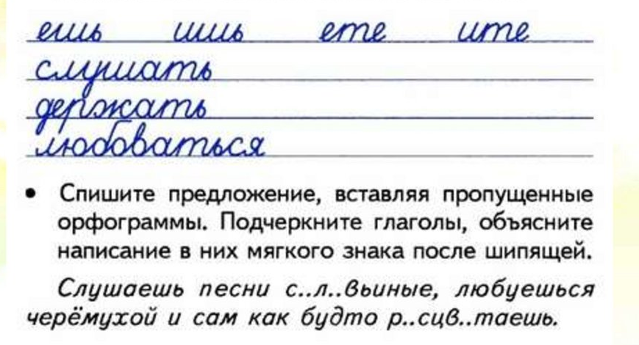
- Прочитайте пословицу.
Учиться всегда пригодится.
Устно ответьте на вопросы.
Прочитайте ещё раз первое и последнее слова. Что написано на конце каждого слова? Сравните их. Как вы думаете, почему буквосочетания записаны по-разному?
- Устно выполните 170 упр. на стр. 103 (учебник). Прочитайте предложения. Поставьте вопросы к выделенным глаголам. Постарайтесь догадаться, когда в глаголе пишется –тся, а когда –ться.
- Прочитайте сообщение профессора Самоварова. Спишите словосочетания, вставляя, где это необходимо, мягкий знак.
Саша ошибает….ся, больно ушибит….ся, хочется вытянут….ся, валят….ся на травке, копат…ся в огороде, старают….ся понравит….ся, надеют….ся на лучшее, надо хорошо учит….ся, громко смеят….ся, ребята смеют….ся.
- Домашнее задание (письменное):
Стр. 104, упр. 172 (учебник). Запишите первые 5 предложений, вставляя на месте пропуска мягкий знак там, где это необходимо. В скобках запишите вопрос к глаголу.

